Translation Match Up
Geometry
Unit 1 Line Master 8a

Set 1 | (x, y) (x + 14, y − 14) | (x, y) (x + 4, y − 12)  then  (x, y) (x + 10, y − 2)
Set 2 | (x, y) (x − 16, y + 4) | (x, y) (x − 10, y − 4)  then  (x, y) (x − 6, y + 8)
Set 3 | (x, y) (x − 10, y + 18) | (x, y) (x + 4, y + 14)  then  (x, y) (x − 14, y + 4)

Translation Match Up (cont’d)
Geometry
Unit 1 Line Master 8b

Set 4 | (x, y) (x + 4, y + 14) | (x, y) (x + 6, y − 4)  then  (x, y) (x − 2, y + 18)
Set 5 | (x, y) (x + 16, y − 16) | (x, y) (x + 24, y + 4)  then  (x, y) (x − 8, y − 20)
Set 6 | (x, y) (x − 14, y + 14) | (x, y) (x – 10, y + 2)  then  (x, y) (x − 4, y + 12)

Translation Match Up (cont’d)
Geometry
Unit 1 Line Master 8c

Set 7 | (x, y) (x + 16, y − 4) | (x, y) (x + 6, y – 8)  then  (x, y) (x + 10, y + 4)
Set 8 | (x, y) (x + 10, y − 18) | (x, y) (x + 14, y − 4)  then  (x, y) (x − 4, y − 14)
Set 9 | (x, y) (x − 4, y − 14) | (x, y) (x + 2, y – 18)  then  (x, y) (x − 6, y + 4)

Translation Match Up (cont’d)
Geometry
Unit 1 Line Master 8d

Set 10 | (x, y) (x − 16, y + 16) | (x, y) (x + 8, y + 20)  then  (x, y) (x − 24, y − 4)

Translation Match Up (cont’d)
Geometry
Unit 1 Line Master 8e

Set 1 | 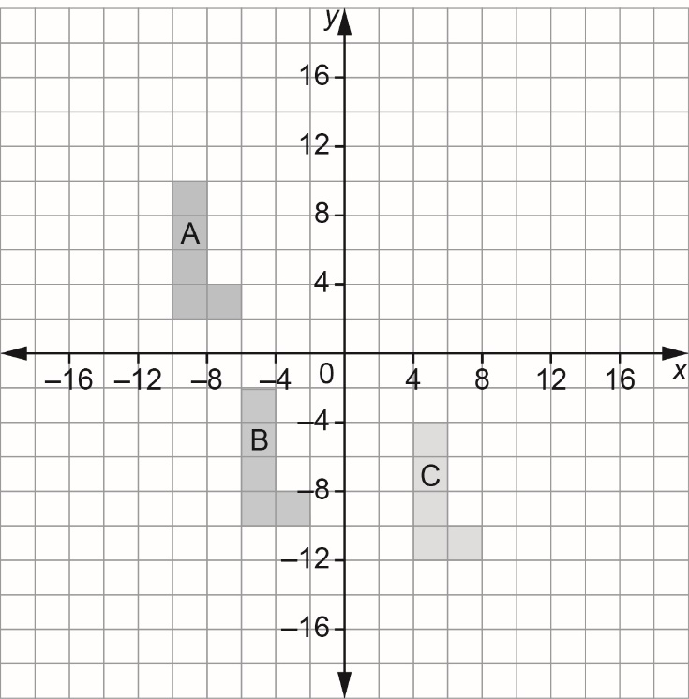
Set 2 | 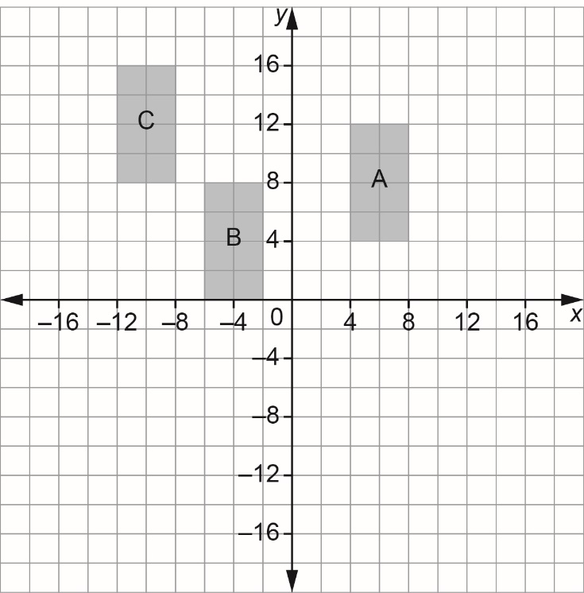

Translation Match Up (cont’d)
Geometry
Unit 1 Line Master 8f

Set 3 | 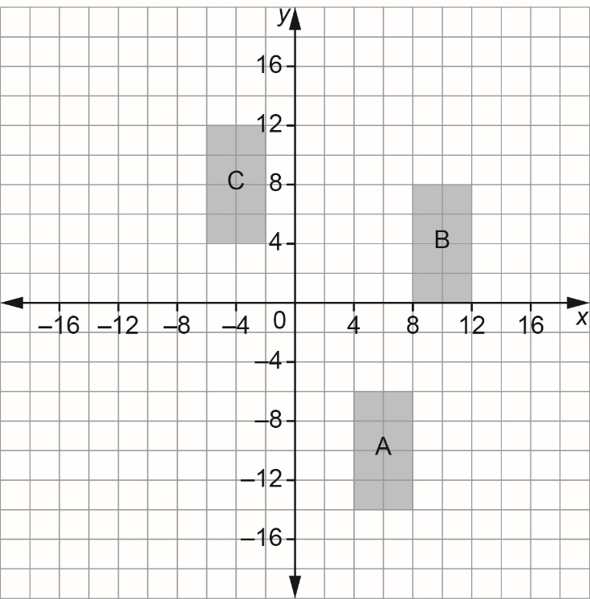
Set 4 | 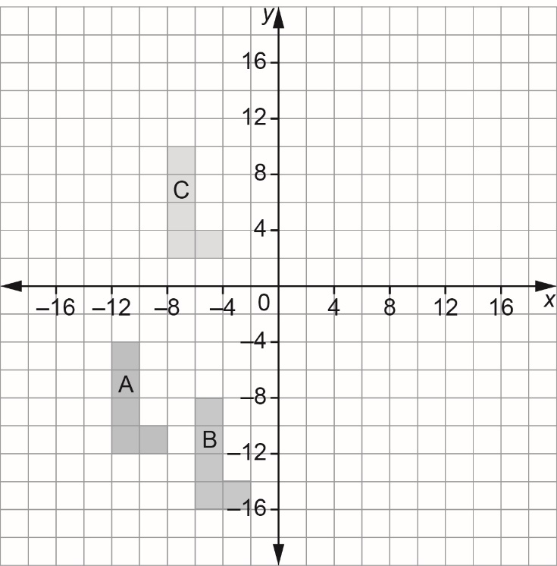

Translation Match Up (cont’d)
Geometry
Unit 1 Line Master 8g

Set 5 | 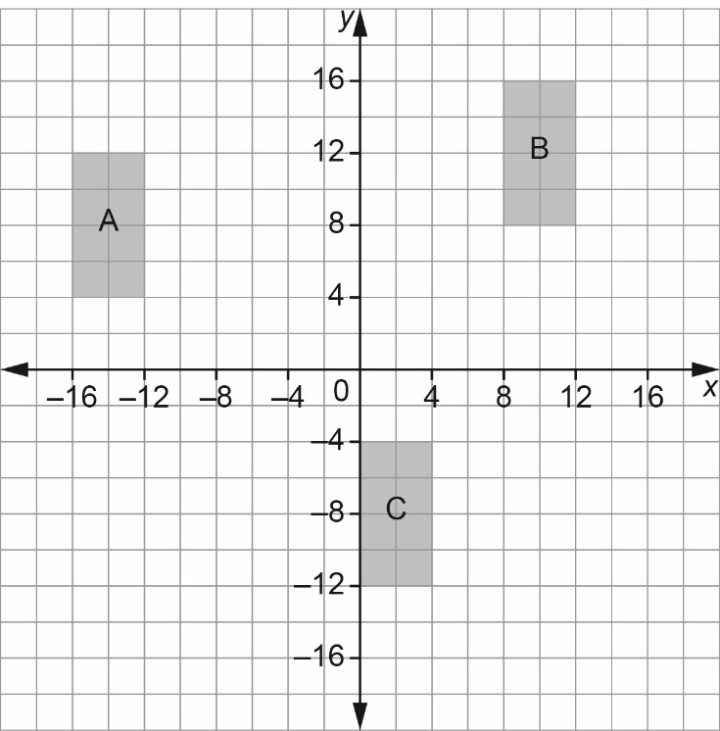
Set 6 | 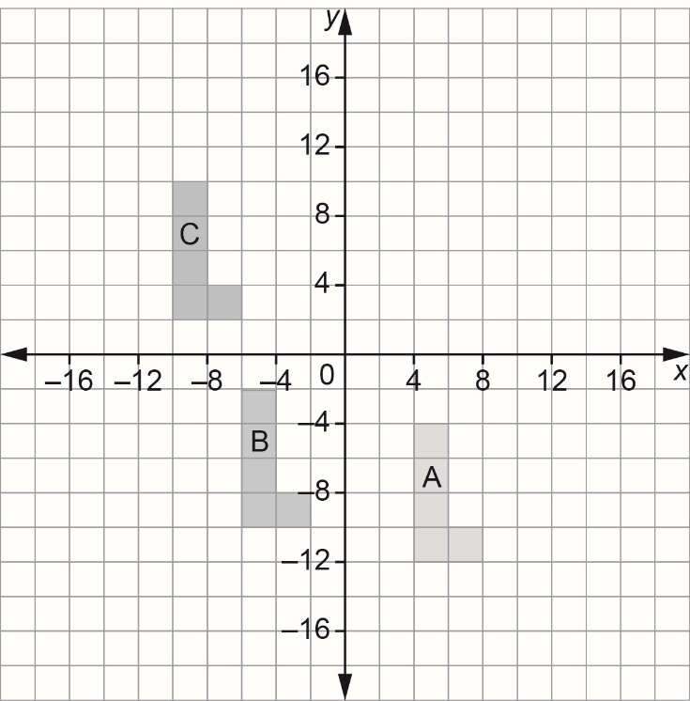

Translation Match Up (cont’d)
Geometry
Unit 1 Line Master 8h

Set 7 | 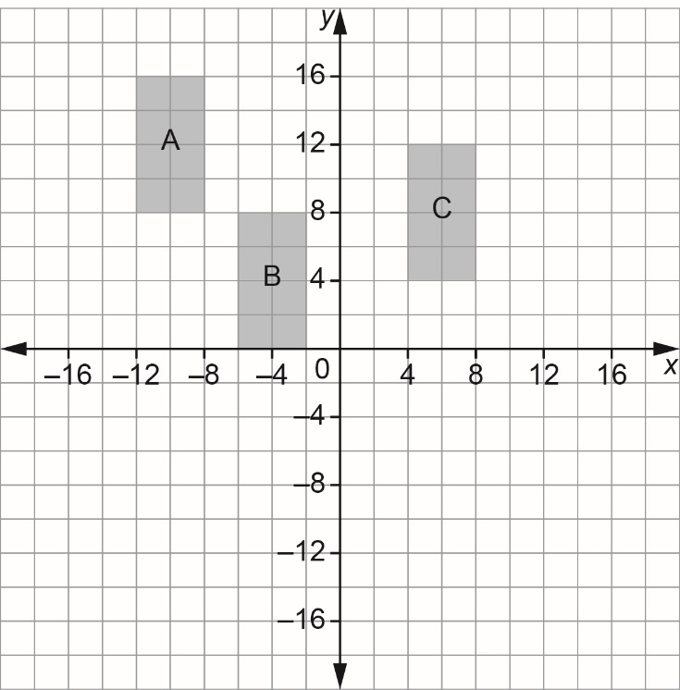
Set 8 | 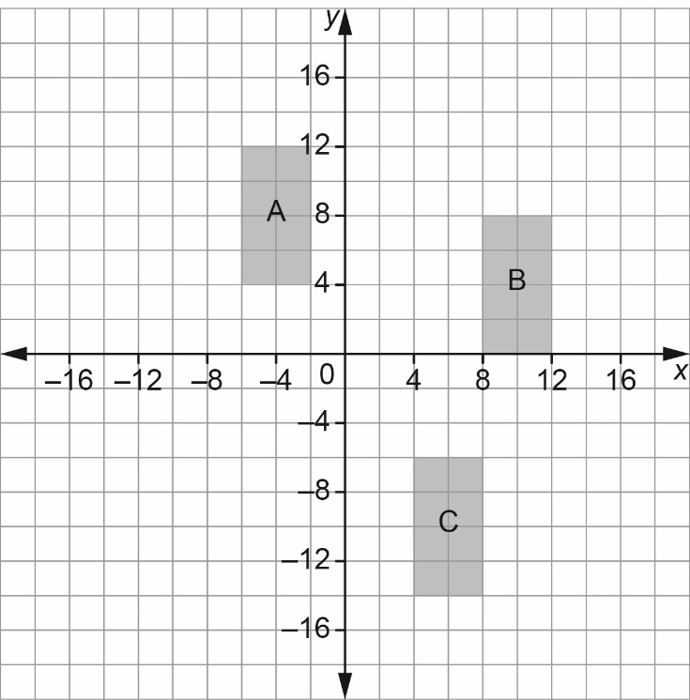

Translation Match Up (cont’d)
Geometry
Unit 1 Line Master 8i

Set 9 | 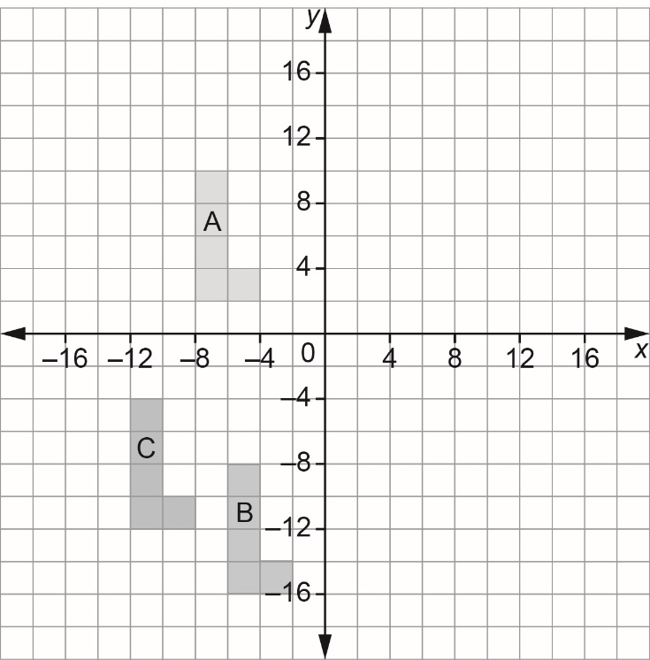
Set 10 | 